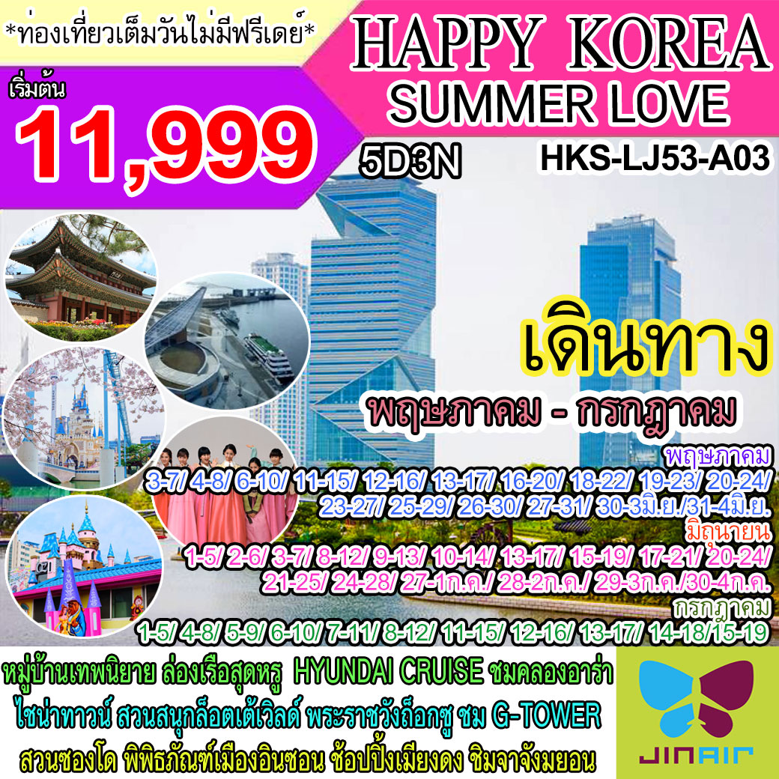

|  |  |  |  |  |  |  |
| --- | --- | --- | --- | --- | --- | --- |
| **เดินทาง** | **อัตราค่าบริการ** | | | | | **หมายเหตุ** |
| **ผู้ใหญ่** | **เด็กมีเตียง** | **เด็กไม่มีเตียง** | **พักเดี่ยว** | **จอยแลนด์** |
| **3-7 พ.ค. 60** | **14,999** | **14,999** | **14,999** | **5,000** | **6,999** |  |
| **4-8 พ.ค. 60** | **14,999** | **14,999** | **14,999** | **5,000** | **6,999** |  |
| **~~5-9 พ.ค. 60~~** | **~~14,999~~** | **~~14,999~~** | **~~14,999~~** | **~~5,000~~** | **~~6,999~~** | **เต็ม** |
| **6-10 พ.ค. 60** | **13,999** | **13,999** | **13,999** | **5,000** | **5,999** |  |
| **11-15 พ.ค. 60** | **13,999** | **13,999** | **13,999** | **5,000** | **5,999** |  |
| **12-16 พ.ค. 60** | **13,999** | **13,999** | **13,999** | **5,000** | **5,999** |  |
| **13-17 พ.ค. 60** | **13,999** | **13,999** | **13,999** | **5,000** | **5,999** |  |
| **16-20 พ.ค. 60** | **13,999** | **13,999** | **13,999** | **5,000** | **5,999** |  |
| **18-22 พ.ค. 60** | **13,999** | **13,999** | **13,999** | **5,000** | **5,999** |  |
| **19-23 พ.ค. 60** | **13,999** | **13,999** | **13,999** | **5,000** | **5,999** |  |
| **20-24 พ.ค. 60** | **13,999** | **13,999** | **13,999** | **5,000** | **5,999** |  |
| **23-27 พ.ค. 60** | **12,999** | **12,999** | **12,999** | **5,000** | **4,999** |  |
| **25-29 พ.ค. 60** | **12,999** | **12,999** | **12,999** | **5,000** | **4,999** |  |
| **26-30 พ.ค. 60** | **12,999** | **12,999** | **12,999** | **5,000** | **4,999** |  |
| **27-31 พ.ค. 60** | **12,999** | **12,999** | **12,999** | **5,000** | **4,999** |  |
| **30พ.ค.-3มิ.ย. 60** | **12,999** | **12,999** | **12,999** | **5,000** | **4,999** |  |
| **31พ.ค.-4มิ.ย. 60** | **12,999** | **12,999** | **12,999** | **5,000** | **4,999** |  |
| **1-5 มิ.ย. 60** | **13,999** | **13,999** | **13,999** | **5,000** | **5,999** |  |
| **2-6 มิ.ย. 60** | **13,999** | **13,999** | **13,999** | **5,000** | **5,999** |  |
| **3-7 มิ.ย. 60** | **11,999** | **11,999** | **11,999** | **5,000** | **3,999** |  |
| **8-12 มิ.ย. 60** | **13,999** | **13,999** | **13,999** | **5,000** | **5,999** |  |
| **9-13 มิ.ย. 60** | **13,999** | **13,999** | **13,999** | **5,000** | **5,999** |  |
| **10-14 มิ.ย. 60** | **11,999** | **11,999** | **11,999** | **5,000** | **3,999** |  |
| **13-17 มิ.ย. 60** | **12,999** | **12,999** | **12,999** | **5,000** | **4,999** |  |
| **15-19 มิ.ย. 60** | **13,999** | **13,999** | **13,999** | **5,000** | **5,999** |  |
| **17-21 มิ.ย. 60** | **11,999** | **11,999** | **11,999** | **5,000** | **3,999** |  |
| **20-24 มิ.ย. 60** | **12,999** | **12,999** | **12,999** | **5,000** | **4,999** |  |
| **21-25 มิ.ย. 60** | **13,999** | **13,999** | **13,999** | **5,000** | **5,999** |  |
| **24-28 มิ.ย. 60** | **12,999** | **12,999** | **12,999** | **5,000** | **4,999** |  |
| **27มิ.ย.-1ก.ค. 60** | **12,999** | **12,999** | **12,999** | **5,000** | **4,999** |  |
| **28มิ.ย.-2ก.ค. 60** | **13,999** | **13,999** | **13,999** | **5,000** | **5,999** |  |
| **29มิ.ย.-3ก.ค. 60** | **13,999** | **13,999** | **13,999** | **5,000** | **5,999** |  |
| **30มิ.ย.-4ก.ค. 60** | **14,999** | **14,999** | **14,999** | **5,000** | **6,999** |  |
| **1-5 ก.ค. 60** | **14,999** | **14,999** | **14,999** | **5,000** | **6,999** |  |
| **4-8 ก.ค. 60** | **14,999** | **14,999** | **14,999** | **5,000** | **6,999** |  |
| **5-9 ก.ค. 60** | **14,999** | **14,999** | **14,999** | **5,000** | **6,999** |  |
| **6-10 ก.ค. 60** | **14,999** | **14,999** | **14,999** | **5,000** | **6,999** |  |
| **7-11 ก.ค. 60** | **14,999** | **14,999** | **14,999** | **5,000** | **6,999** |  |
| **8-12 ก.ค. 60** | **14,999** | **14,999** | **14,999** | **5,000** | **6,999** |  |
| **11-15 ก.ค. 60** | **14,999** | **14,999** | **14,999** | **5,000** | **6,999** |  |
| **12-16 ก.ค. 60** | **14,999** | **14,999** | **14,999** | **5,000** | **6,999** |  |
| **13-17 ก.ค. 60** | **14,999** | **14,999** | **14,999** | **5,000** | **6,999** |  |
| **14-18 ก.ค. 60** | **14,999** | **14,999** | **14,999** | **5,000** | **6,999** |  |
| **15-19 ก.ค. 60** | **14,999** | **14,999** | **14,999** | **5,000** | **6,999** |  |
| **INFANT (เด็กเล็กอายุ ไม่เกิน 2 ปี) ราคา 6,000 บาท** | | | | | | |

**\*\*\*ราคาค่าทัวร์ดังกล่าวหากมีการเปลี่ยนแปลงค่าตั๋วเครื่องบินภาษีสนามบินภาษีน้ำมันของสายการบิน\*\*\***

**\*\*\*บริษัทฯขอสงวนสิทธิ์ในการปรับราคาขึ้นตามสายการบิน\*\*\***

**โปรแกรมทัวร์**

**วันแรก สนามบินสุวรรณภูมิ ( - / - / - )**

21.30 น. คณะพร้อมกันที่**สนามบินสุวรรณภูมิ อาคารผู้โดยสารขาออก ชั้น 4 ประตู 3 เคาน์เตอร์ D สายการบินจินแอร์ (LJ)** มีเจ้าหน้าที่ของบริษัทฯคอยให้การต้อนรับและอำนวยความสะดวก

**วันที่สอง สนามบินอินชอน – หมู่บ้านเทพนิยายซองวุลดง – ไชน่าทาวน์ – พิพิธภัณฑ์เมืองอินชอน – CENTRAL PARK – G TOWER (รวมขึ้นลิฟท์ ชั้น 33) - หมู่บ้านเกาหลีโบราณจำลอง (ฮันอ๊ก) – อินชอน ( - / L / D )**

01.05 น. เหินฟ้าสู่กรุงโซล **โดยสายการบินจินแอร์ เที่ยวบินที่ LJ002** (ใช้เวลาบินประมาณ 5.30 – 06.00 ชั่วโมง)

08.25 น. เดินทางถึงสนามบินอินชอนประเทศเกาหลีใต้ (เวลาท้องถิ่นเร็วกว่าไทย 2 ชั่วโมง)

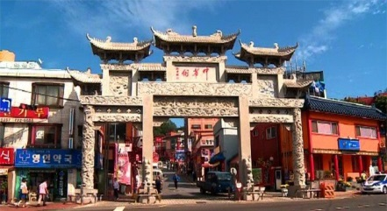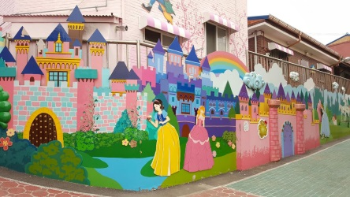จากนั้นนำท่านชม **หมู่บ้านเทพนิยายซองวุลดง (SONGWOL-DONG FAIRY TALE VILLAGE)** เป็นถนนเล็กๆ ในเมืองย่าน JUNG GU ของจังหวัดอินชอน (INCHEON) ใกล้ๆกับท่าเรืออินชอน ออกแบบและตกแต่งตามผนังบ้าน กำแพงต่างๆ รวมทั้งทางเดินต่างๆให้เป็นไปตามเทพนิยายหรือการ์ตูนของดิสนีย์ เช่น เรื่อง อลาดิน สโนไวท์ หรือปีเตอร์แพน เนื่องจากว่า หลังจากที่คนหนุ่มคนสาวแยกย้ายออกไปหางานทำในเมืองใหญ่ๆ จนเหลือแต่ชุมชนที่เงียบเหงาแห่งนี้ ชาวชุมชนก็เลยปรึกษากันและได้แนวทางในการที่จะทำเป็นถนนเทพนิยายแบบนี้ เพื่อให้คนที่ยังเหลืออยู่ ได้มีอาชีพ สามารถทำมาหากินที่บ้านของตัวเองได้ ซึ่งก็ประสบความสำเร็จอย่างน่าชมเชย จากนั้นชม **อินชอน ไชน่าทาวน์ (INCHEON CHINA TOWN)** เกิดขึ้นช่วงปีเดียวกับการเปิดท่าเรืออินชอน เมื่อปี ค.ศ. 1883 โดยมอบเป็นพื้นที่พิเศษให้กับชาวจีนในยุคนั้น คือ ราชวงศ์ฉิง (CHING DYNASTY) ในอดีตเคยมีร้านขายของประเภทต่างๆที่มาจากเมืองจีน แต่ในปัจจุบันร้านส่วนใหญ่จะเป็นร้านอาหาร ถึงแม้ว่า คนรุ่นปัจจุบันในไชน่าทาวน์แห่งนี้จะเป็นรุ่นที่ 2 หรือ 3 แล้ว แต่ก็ยังเป็นย่านที่มีร้านอาหารที่มีกลิ่นอายความเป็นจีนอยู่มากที่สุด แล้วย่านนี้ยังเป็นไชน่าทาวน์เพียงแห่งเดียวในเกาหลีด้วย

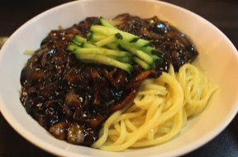เที่ยง บริการอาหารกลางวัน (มื้อที่ 1) **เมนู จาจังมยอน (BLACK BEAN SAUCE NOODLE)** เป็นอาหารจีน-เกาหลีชนิดหนึ่ง ประกอบด้วยเส้นบะหมี่ ราดและคลุกซอสข้นที่ทำจากชุนจัง (เต้าเจี้ยวถั่วดำหมัก) ผัดกับผัก เนื้อหมูหั่น ชื่อซอส จาจัง เป็นอาหารระดับท็อปฮิตที่คนเกาหลีนิยมสั่ง มีต้นกำเนิดมาจากจ๋าเจี้ยงเมี่ยน ในมณฑลชานตงของประเทศจีน จุดเริ่มต้นของจาจังมยอน สามารถสืบย้อนกลับไปถึงสมัยราชวงศ์โชซอน เมื่อโชซอนเปิดอินชอนเป็นเมืองท่า ชาวจีนจำนวนมากจากชานตงจึงอพยพมาอาศัยในย่านหนึ่งของเมืองซึ่งทุกวันนี้เป็นที่รู้จักกันในชื่ออินช็อนไชนาทาวน์ ชาวจีนกลุ่มนี้เป็นผู้ตั้งร้านอาหารจีนและดัดแปลงสูตรจ๋าเจี้ยงเมี่ยนแบบดั้งเดิมให้เข้ากับความชอบของชาวเกาหลี

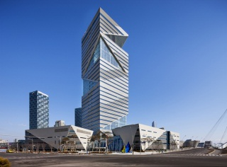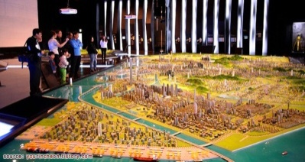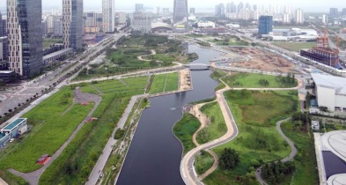บ่าย จากนั้นนำท่านเดินทางสู่**เมืองซองโด (SONG DO)** เป็นเมืองใหม่ภายใต้แนวคิดการพัฒนาที่ยั่งยืนเป็นมิตรต่อสิ่งแวดล้อม พื้นที่ส่วนใหญ่ถมจากทะเลใกล้อินชอน ห่างจากกรุงโซลเพียง 40กิโลเมตร ซึ่งจัดตั้งให้เป็นเขตธุรกิจสากล ศูนย์กลางการค้าเสรีและธุรกิจระหว่างประเทศ ได้รับการยอมรับว่าเป็นหนึ่งในเมืองที่ไฮเทคที่สุดในโลก เอื้อต่อการทำงานมากที่สุด เมืองนี้ได้มาจากการถมทะเล จนได้พื้นที่มา 3,795 ไร่ นับเป็นการลงทุนสร้างอสังหาริมทรัพย์ของเอกชนที่ใหญ่ที่สุดในโลก ด้วยมูลค่าการก่อสร้าง 35,000 ดอลลาร์สหรัฐ วัตถุประสงค์คือ การวางตำแหน่งประเทศเกาหลีให้เป็นศูนย์กลางการค้าของภูมิภาคเอเชียตะวันออกเฉียงเหนือ ประชากร 1 ใน 3 ของโลก เช่น จีน รัสเซีย ญี่ปุ่น สามารถเดินทางมาถึงสนามบินอินชอนภายในระยะเวลาแค่ 3 ชม.ครึ่งเท่านั้น นำท่านชม **พิพิธภัณฑ์เมืองอินชอน (INCHEON COMPACT SMART CITY)** เป็นอาคารที่เคยใช้จัดงานอีเว้นท์ระดับโลกที่ใหญ่ที่สุดงานหนึ่งของเมือง อยู่ในโซนที่เรียกว่า SONGDO IBD หรือ SONGDO INTERNATIONAL BUSINESS DISTRICT (IBD) เป็นอาคารรูปร่างทันสมัย สูง 4 ชั้น มีการจัดแสดง เรื่องราวการพัฒนาในด้านต่างๆของเมือง โดยชั้นที่ 1 จะมีการจัดแสดง ยุคโบราณและยุคใหม่ ชั้น 2 จะมีเมืองอินชอนแบบจำลองขนาดเล็กให้ชม ชั้นที่ 3 จะเป็นเมืองจำลองย่าน IFEZ หรือ INCHEON FREE ECONOMIC ZONE ของเมือง และชั้นที่ 4 จะเป็นห้องประชุมและออฟฟิศ นอกจากนี้ยังมีห้องจัดแสดงพิเศษที่เป็นโรงภาพยนตร์แบบ 4D และ 5D ให้ผู้มาเยี่ยมชมได้สัมผัสกัน จากนั้นเดินทางสู่ **สวนซองโด (SONGDO CENTRAL PARK)** เป็นสวนสาธารณะขนาดใหญ่สุดไฮเทคใจกลางโซนธุรกิจเกิดใหม่ ที่สร้างขึ้นโดยมีแรงบันดาลใจจากเมืองชื่อดังต่างๆของโลก เช่น แมนฮัตตัน เวนิช ซิดนีย์ ปารีส นิวยอร์ค และดูไบ ภายในมีสิ่งอำนวยความสะดวกต่างๆครบครัน รวมทั้งกิจกรรมการพักผ่อนต่างๆที่น่าสนใจ บนเนื้อที่มากกว่า100 ไร่ เป็นเสมือนดินแดนแห่งสรวงสวรรค์สีเขียวขจีท่ามกลางตึกสูงระฟ้าแออัด จากนั้นนำท่านชมความทันสมัยของ **G-TOWER BY HAEAHN** ได้รับการออกแบบมาเพื่อมีรูปแบบที่เป็นมิตรกับสิ่งแวดล้อม เป็นอาคารสำนักงานแห่งใหม่ในเขตเศรษฐกิจเสรี ประกอบไปด้วย ทั้ง 6 ชั้นประกอบไปด้วย 4 ห้องโถงใหญ่ และสวนลอยฟ้าความลึก 25 เมตร โดยมีแนวความคิดสร้างสรรค์มาจากเส้นทแยงมุมต่อเนื่อง (รูปแบบไดนามิก) ซึ่งถือเป็นเอกลักษณ์ของตึกแห่งนี้ จากนั้นเดินทางสู่ **หมู่บ้านเกาหลีโบราณจำลอง (ฮันอ๊ก)** เป็นอีกหนึ่งสัญลักษณ์ของเกาหลี ท่ามกลางตึกรามบ้านช่องที่ทันสมัยของกรุงโซลนั้น หมู่บ้านแห่งนี้ก็ยังคงรักษาอาคารบ้านเรือนในสมัยโบราณมีกลิ่นอายของเกาหลีในยุคเก่าแก่

ค่ำ บริการอาหารค่ำ (มื้อที่ 2) **เมนู Shabu Shabu สุกี้สไตล์เกาหลีบนหม้อไฟร้อนๆ** คล้ายกับสุกี้ยากี้ มีส่วนผสมต่าง ๆ เช่น ผัก เนื้อหั่นบาง ๆ และอาหารทะเล โดยการปรุงจะนำวัตถุต่าง ๆ เหล่านี้จุ่มแช่ลงในน้ำเดือด หรือน้ำซุป และปล่อยทิ้งไว้สักพัก จากนั้นนำส่วนผสมอย่างอื่น เช่น เต้าหู้ บะหมี่ ลงตุ๋นให้เข้ากัน แล้วรับประทานโดยจุ่มลงในซอส

**ที่พัก GOLDEN HOTEL / PREMIERS HOTEL / R.LEE SUITE HOTEL หรือเทียบเท่า 3 ดาว**

**วันที่สาม GYEONGIN ARA WATERWAY & SKY WALK – ล่องเรือ HYUNDAI CRUISE – ฮุนไดเอ้าท์เล็ท – LOTTE WORLD – ศูนย์เครื่องสำอาง – ตลาดทงแดมุน (B / L / D)**

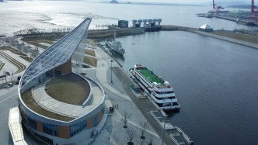เช้า บริการอาหารเช้า (มื้อที่ 3) ณ ห้องอาหารของโรงแรม

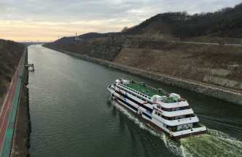จากนั้นนำท่านเดินทางสู่**คลองอาร่า (ARA CANAL)** ซึ่งเชื่อมระหว่างแม่น้ำฮันกับทะเลตะวันตก (ทะเลเหลือง) ตั้งอยู่ในพื้นที่ของเมืองอินชอนและกรุงโซล วัตถุประสงค์เพื่อป้องกันน้ำท่วมและใช้เป็นพื้นที่ในการพักผ่อนหย่อนใจ โดยเกาหลีมีการริเริ่มสร้างทางระบายน้ำขึ้นครั้งแรกในสมัยกษัตริย์แห่งราชวงศ์โซซอน แต่ก็ถูกยกเลิกไปเนื่องจากอุปสรรคทางเทคนิคและความยากลำบากของประเทศ และสืบเนื่องมาจากเหตุการณ์น้ำท่วมใหญ่เมืองอินชอน เมื่อปี ค.ศ. 1987 ส่งผลให้ประชากรกว่า 6,000 คนประสบภัยพิบัติอย่างมาก นำมาสู่โครงการ ARA CANAL PROJECT ใช้เวลาสำรวจทั้งสิ้นรวม 5 ปี เริ่มก่อสร้างขึ้นเมื่อปี ค.ศ.2009 และแล้วเสร็จสมบูรณ์เมื่อวันที่ 25 มี.ค. 2012 นำท่านชม **GYEONGIN ARA WATERWAY & ARA MARU SKY WALK** ซึ่งเป็นหนึ่งในโครงการก่อสร้าง ด้วยความสูง 45 เมตร เป็นเสมือนหอดูดาวทรงกลม ชมทิวทัศน์ของคลองและสัมผัสความหวาดเสียดขณะเดินผ่านทางเดินกระจก ชมน้ำตกเทียมที่ใหญ่ที่สุดของเกาหลี จากนั้นนำท่าน**ล่องเรือสุดหรู HYUNDAI CRUISE** เพลิดเพลินกับบรรยากาศสุดโรแมนติก (ประมาณ 45 นาที)

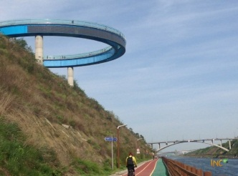เที่ยง บริการอาหารกลางวัน (มื้อที่ 4) เมนู บุฟเฟ่ต์บนเรือ

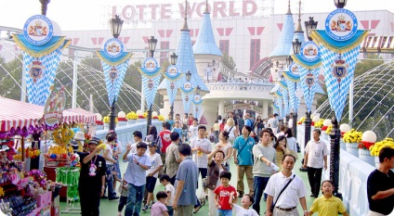บ่าย นำท่านเดินทางสู่ **HYUNDAI PREMIUM OUTLET GIMPO** เลือกซื้อสินค้าแบนด์พรีเมียมชั้นนำมากมาย จากนั้นเดินทางสู่**ล็อตเต้ เวิลด์ (LOTTE WORLD)** สวนสนุกในร่มที่ใหญ่ที่สุดในเกาหลี ตั้งอยู่ที่เขตชัมซิล (JAMSIL) ในกรุงโซลที่นี่มีทั้งโซนสวนสนุกในร่ม และมีโซนสวนสนุกกลางแจ้ง ที่สร้างเป็นเก าะอยู่กลางทะเลสาบซอกชน (SEOKCHON LAKE) รายล้อมไปด้วยห้างสรรพสินค้า ช้อปปิ้งมอลล์ ซุปเปอร์มาเก็ต โรงแรมหรู รวมไปถึงด้านในยังเป็นที่ตั้งของพิพิธภัณฑ์พื้นบ้านเกาหลี หรือ KOREAN FOLK MUSEUM อีกด้วย สัญลักษณ์ของสวนสนุกแห่งนี้ ก็คือแรคคูนที่ชื่อ LOTTY และ LORRY ทั้งคู่เป็นแฟนกัน ซึ่งเราจะพบเห็นทั้งคู่ทั่วทุกแห่งในสวนสนุกล็อตเต้ จากนั้นนำท่านสู่ **COSMETIC OUTLET** เป็นศูนย์รวมของเครื่องสำอางของเกาหลี อาทิ ROJUKISS, LOTREE, ETUDE และอีกมากมายหลากหลายแบรนด์เนมที่นำเข้ามาจากทั่วโลก อิสระท่านเลือกซื้อได้ตามอัธยาศัย

ค่ำ บริการอาหารค่ำ (มื้อที่ 5) เมนู บาบีคิว บุฟเฟ่ต์

หลังอาหาร นำท่านเดินทางสู่**ย่านทงแดมุน (DONGDAEMOON MARKET)** แหล่งช้อปปิ้งที่ชื่อได้ว่าใหญ่ที่สุดในเอเชีย ซึ่งตั้งอยู่บริเวณประตูเมืองโบราณทางทิศตะวันออก ท่านสามารถซื้อสินค้าหลากหลายประเภท อาทิ เสื้อผ้าบุรุษ-สตรี รองเท้าบุรุษ-สตรี รองเท้าผ้าใบ เข็มขัดหรือของที่ระลึก อาทิ ชุดเครื่องครัว ถุงน่องถุงเท้า ผ้าพันคอ ท่านจะได้สัมผัสกับบรรยากาศการช้อปปิ้งสินค้าในราคาเกาหลีอย่างแท้จริง

**ที่พัก PRIME HOTEL / INTERCITY HOTEL / BENIKEA HOTEL หรือเทียบเท่า 3 ดาว**

**วันที่สี่ พระราชวังถ็อกซู – ผ่านชมบลูเฮ้าส์ – ศูนย์น้ำมันสนเข็มแดง – สมุนไพรฮอกเกนามู – N SEOUL TOWER (ไม่รวมลิฟท์) – ดิวตี้ ฟรี – เมียงดง ( B / L / D)**

เช้า บริการอาหารเช้า (มื้อที่ 6) ณ ห้องอาหารของโรงแรม

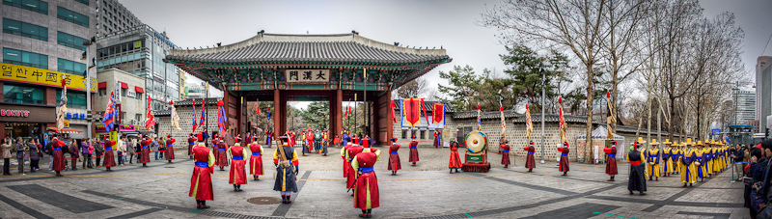นำท่านเข้าชม **พระราชวังถ็อกซูกุง หรือ ถ็อกซูกุง (DEOKSUGUNG)** เป็นหนึ่งในห้าพระราชวังที่สำคัญที่สุดของราชวงศ์-โชซอนและเกาหลี เดิมพระราชวังแห่งนี้เป็นที่ประทับขององค์ชายวอลซาน พระเชษฐาในพระเจ้าซองจงหรือองค์ชายชาซาน ระหว่างสงครามเจ็ดปี ที่นี่ได้กลายเป็นพระราชวังหลวง โดยพระเจ้าซอนโจเป็นกษัตริย์องค์แรกที่เสด็จมาประทับที่พระราชวังแห่งนี้ และองค์ชายควางแฮกุนได้ทรงสวมมงกุฎที่นี่เมื่อ ค.ศ. 1608 (พ.ศ. 2151) และทรงเปลี่ยนชื่อพระราชวังแห่งนี้เป็น คย็อนกุนกุง ในปี ค.ศ. 1611 (พ.ศ. 2154) หลังจากทางราชสำนักได้กลับไปบูรณะและสร้างพระราชวังชางด็อกขึ้นมาใหม่ในปี ค.ศ. 1618 (พ.ศ. 2161) พระราชวังแห่งนี้ก็ได้เป็นพระราชวังรองตลอด 270 ปี (ค.ศ. 1618-1888) และได้เปลี่ยนชื่อเป็น ซอกุง (พระราชวังตะวันตก) ต่อมาในปี ค.ศ. 1897 (พ.ศ. 2440) หลังจากเกิดวิกฤติการณ์ทางการเมืองแล้ว พระเจ้าโกจงได้ทรงลี้ภัยเข้าไปประ ทับในสถานทูตรัสเซีย หลังจากนั้นพระองค์ได้กลับมาประทับที่พระราชวังแห่งนี้ และได้เปลี่ยนชื่อเป็นคย็อนกุนกุงอีกครั้ง หลังจากทรงย้ายกลับมาประทับที่พระราชวังแห่งนี้แล้วโปรดให้มีการขยายและเพิ่มเติมสิ่งอำนวยความสะดวกในพระราชวัง หลังจากทรงสละราชสมบัติให้สมเด็จพระจักรพรรดิซุนจง พระราชโอรสก็ทรงประทับที่พระราชวังแห่งนี้และได้เปลี่ยนชื่อพระราชวังเป็น ถ็อกซูกุง จนถึงทุกวันนี้ และมีเรื่องเล่าอ้างอิงว่าทรงอธิษฐานให้มีพระชนม์ชีพที่ยาวนานและทรงใช้พระชนม์ชีพที่เหลือประทับที่ ฮัมนย็องจ็อน โดยปัจจุบันพระราชวังถ็อกซูได้จัดเป็นพิพิธภัณฑ์ ภายในมีสวนป่าและมีพระบรมรูปของพระเจ้าเซจงมหาราช จากนั้น**ผ่านชมบลูเฮ้าส์ทำเนียบของประธานาธิบดี** (ระหว่างรถแล่นผ่านไม่อนุญาตให้ถ่ายภาพหรือวีดีโอใดๆทั้งสิ้น) ชมทัศนียภาพอันสวยงามของภูเขารูปหัวมังกรและวงเวียนน้ำพุซึ่งนับเป็นจุดที่มีฮวงจุ้ยที่ดีที่สุดของกรุงโซล

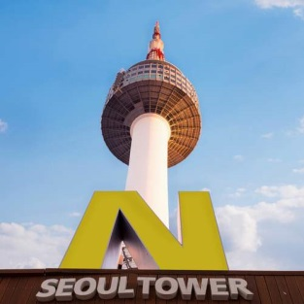เที่ยง บริการอาหารกลางวัน (มื้อที่ 7) **เมนู ไก่ตุ๋นโสม (SAMGYETANG)** อาหารยอดนิยมในวังหลวงในสมัยก่อน ปัจจุบันเป็นอาหารเลื่องชื่อของเมืองหลวงเชื่อกันว่าบำรุงและเสริมสุขภาพ ภายในตัวไก่จะมีข้าวเหนียว รากโสม พุทราแดง และเคล็ดลับในการตุ๋นเสิร์ฟพร้อมเครื่องเคียงที่เรียกว่ากักตุกี เส้นขนมจีน เหล้าโสม พริกไทยดำและเกลือ

บ่าย นำท่านสู่**ศูนย์น้ำมันสนเข็มแดง (RED PINE)** ซึ่งผลิตจากใบสนเข็มแดงในประเทศเกาหลีซึ่งจะใช้ต้นสนเข็มแดงจากยอดเขามาผลิตโดยใช้เทคโนโลยีพร้อมกับการวิจัยที่ประเทศเกาหลีใต้ออกมาเป็นน้ำมันสนเข็มแดง โดยกว่าจะมาเป็นน้ำมันสนเข็มแดงได้ 1 แคปซูลต้องใช้ใบสนเข็มแดงประมาณ 2.7 กิโลกรัม มาสกัดเอาน้ำมันมาผลิตและวิจัยออกมาเป็นน้ำมัน สามารถช่วยในการลดระดับไขมันในเส้นเลือดได้เป็นอย่างดี จากนั้นนำท่านเดินทางไปดูแลสุขภาพกันที่**ศูนย์สมุนไพรฮอกเกนามู (HEOTGAENAMU)** ซึ่งเป็นสมุนไพรที่ทั่วโลกรวมถึงสถาบันต่างๆยอมรับว่าเป็นสมุนไพรที่มีคุณภาพดีที่สุดในการบำรุงตับและดูแลตับของเรา เป็นสมุนไพรที่หาได้ยากในปัจจุบัน ท่านจะได้ชมการสาธิตการทดลองตัวยาจากสมุนไพรชนิดนี้มี ฮอกเกนามู เป็นต้นไม้ที่เจริญเติบโตในป่าลึกบนภูเขาที่ปราศจากมลภาวะและระดับสูงเหนือน้ำทะเล 50-8 00 เมตร ชาวเกาหลีรุ่นใหม่นิยมนำมารับประทานเพื่อช่วยดูแลตับให้สะอาดแข็งแรง จากนั้นนำท่านสู่**หอคอยกรุงโซล หรือ N SEOUL TOWER** *(ไม่รวมค่าลิฟท์ ท่านละ 400 บาท หรือ 10,000 วอน)* ถือได้ว่าเป็นสัญลักษณ์ที่สำคัญแห่งหนึ่งของกรุงโซล บางครั้งถูกเรียกว่า “นัมซาน ทาวเวอร์” (NAMSAN TOWER) ตามสถานที่ตั้งคือบนภูเขานัมซาน เป็นหอคอยที่มีความสูงจากฐานประมาณ 236.7 เมตร มีความสูงถึง 480 เมตร เหนือระดับน้ำทะเล ถูกสร้างขึ้นในปี ค.ศ. 1969 ถือว่าเป็นหอคอยเมืองที่สูงที่สุดในโลกติด 1 ใน 18 อันดับของโลก เปิดให้นักท่องเที่ยวและประชาชนทั่วไปได้เข้าชมครั้งแรก เมื่อปี ค.ศ. 1980 ได้ ภายในแยกเป็น 3 โซน ได้แก่ TOWER , PLAZA และ LOBBY เป็นจุดที่สามารถชมความงดงามของกรุงโซลได้ทั้งยามกลางวันและยามค่ำคืน ชมทัศนียภาพของแม่น้ำ Han ซึ่งไหลผ่านใจกลางกรุงโซล ภาพตึกรามบ้านช่องที่เรียงราย และล้อมรอบไปด้วยทิวเขา BUKHAN และเทือกเขา INWANGSAN อิสระให้ทุกท่านได้เดินเล่นและถ่ายรูปคู่หอคอยหรือคล้องกุญแจคู่รักตามอัธยาศัย จากนั้นนำท่าน ช้อปปิ้งสินค้าปลอดภาษีที่**ดิวตี้ ฟรี (DUTY FREE)** ที่นี่มีสินค้าชั้นนำให้ท่านเลือกซื้อมากมายกว่า 500 ชนิด อาทิ น้ำหอม เสื้อผ้า เครื่องสำอาง กระเป๋า นาฬิกา เครื่องประดับฯลฯ

ค่ำ บริการอาหารค่ำ (มื้อที่ 8) **เมนู โอซัม บูลโกกิ (OSAM BULGOGI)** เป็นอาหารขึ้นชื่อของเกาหลี ส่วนผสมจะมีเนื้อวัวหรือเนื้อหมู น้ำลูกแพร์หรือน้ำตาล ซอสถั่วเหลือง กระเทียมสับ หัวหอมหั่นลูกเต๋า น้ำมันงา ผักต่างๆ เช่น กะหล่ำปลี ฟักทองอ่อน ถั่วงอก แครอท และเห็ด วิธีทำคือ หั่นเนื้อหรือหมูเป็นชิ้นบางๆ แล้วหมักกับเครื่องปรุงต่างๆ บูลโกกินั้นจะทานได้สองแบบคือแบบย่างและต้ม เครื่องเคียงต่างๆ คือ ถั่วงอกดอง วุ้นเส้นปรุงรสสาหร่ายและกิมจิ

หลังอาหาร นำท่านช้อปปิ้ง**ย่านเมียงดง (MYEONGDONG)** หากท่านต้องการทราบว่าแฟชั่นของเกาหลีเป็นอย่างไร ก้าวล้ำนำสมัยเพียงใด ท่านจะต้องมาที่เมียงดงแห่งนี้ พบกับสินค้าวัยรุ่นมากมาย อาทิ เสื้อผ้าแฟชั่นแบบอินเทรน เครื่องสำอาง เสื้อผ้า กระเป๋า รองเท้า แบรนด์ดังของเกาหลี ที่นี่จะมีวัยรุ่นหนุ่มสาวไปรวมตัวกันจำนวนมากในแต่ละวัน เพลิดเพลินกับการ๙อปปิ้งตามอัธยาศัย

**ที่พัก PRIME HOTEL / INTERCITY HOTEL / BENIKEA HOTEL หรือเทียบเท่า 3 ดาว**

**วันที่ห้า ศูนย์โสมเกาหลี – พลอยแอมมาทิส – โรงงานสาหร่าย + ทำข้าวห่อสาหร่าย (คิมบับ) – สวมชุดประจำชาติ (ฮันบก) – ซุปเปอร์มาเก็ต – สนามบินอินชอน – กรุงเทพฯ ( B / L / -)**

เช้า บริการอาหารเช้า (มื้อที่ 9) ณ ห้องอาหารของโรงแรม

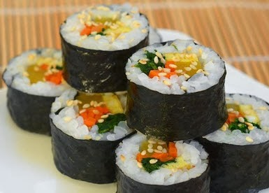จากนั้นนำท่านเดินทางสู่**ศูนย์โสมเกาหลี (RED GINGER)** ซึ่งรัฐบาลรับรองคุณภาพว่าผลิตจากโสมที่มีอายุ 6 ปีซึ่งถือว่าเป็นโสมที่มีคุณภาพดีที่สุด ชมวงจรชีวิตของโสม พร้อมให้ท่านได้เลือกซื้อโสมที่มีคุณภาพดีที่สุดและนำกลับไปบำรุงร่างกายหรือฝากญาติผู้ใหญ่ที่ท่านรักและนับถือทางบ้าน นำท่านชม**โรงงานเจียระไนพลอยแอมมาทิส** **(AMETHYST)** ชาวเกาหลีนิยมพลอยสีม่วงพลอย และถือว่าเป็นอัญมณีนำโชคและสุขภาพของผู้ที่เกิดวันเสาร์ จากนั้นนำท่านเข้าชม **โรงงานสาหร่าย** ชมกรรมวิธีขั้นตอนการผลิต จนได้รับความนิยมว่าเป็นของฝากที่มีชื่อเสียงของเกาหลี ที่นี่ผลิตสาหร่ายใหม่สดทุกวัน มีหลายรสชาติให้ท่านได้เลือกซื้อไปเป็นของฝาก นำท่าน**เรียนรู้วิธีการทำคิมบับหรือข้าวห่อสาหร่ายสไตล์เกาหลี** อาหารง่ายๆ ที่คนเกาหลีนิยมทำรับประทาน (คำว่า คิม แปลว่า สาหร่าย คำว่า บับ แปลว่า ข้าว) หั่นเป็นชิ้นพอดีคำ ให้ท่านได้ลิ้มลองรสชาติจากฝีมือของท่านเอง จากนั้นทะท่าน**สวมชุดประจำชาติเกาหลี (ฮันบก)** ความงามและความอ่อนช้อยของวัฒนธรรมเกาหลีจะถูกถ่ายทอดออกมาผ่านทางวัฒนธรรมเครื่องแต่งกายประจำชาติม าเป็นเวลานาน หญิงชาวเกาหลีจะสวมชุดฮันบกเป็นปกติทุกวัน ส่วนสุภาพบุรุษจะสวมชอโกรี (เสื้อนอกแบบเกาหลี) และพาจิ (กางเกงขายาว) ซึ่งในปัจจุบันชุดประจำชาติฮันบกจะใช้สวมเฉพาะในโอกาสพิเศษต่างๆ เช่น งานมงคลสมรส วันซอลลัล (วันขึ้นปีใหม่ตามจันทรคติ) หรือวันชูซก (วันขอบคุณพระเจ้า) เท่านั้น อิสระทุกท่านเลือกชุดถูกใจพร้อมถ่ายภาพกับฉากหลังน่ารักๆหลากหลายบรรยากาศ

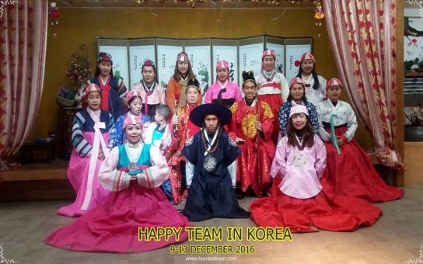เที่ยง บริการอาหารกลางวัน (มื้อที่ 10) **เมนู จิมดัก (JIMDAK) หรือ ไก่อบซีอิ๊ววุ้นเส้น** เป็นเมนูอาหารเกาหลีพื้นเมืองดั้งเดิม เป็นไก่ผัดรวมกับวุ้นเส้น มันฝรั่ง แครอท พริก และซอสดำ เนื้อไก่ที่นิ่ม รสชาติคล้ายกับไก่พะโล้สูตรเกาหลี ทานกับข้าว หอมอร่อย รสเผ็ดถึงเครื่อง

บ่าย จากนั้นแวะซื้อของฝากที่**ร้านซุปเปอร์มาเก็ต** เลือกซื้อสาหร่าย ขนมต่าง ๆ ช็อกโกแลต ผลิตภัณฑ์ของใบและรากฝอยของโสมในรูปขนมโสม ชาโสม โคลนพอกหน้าโสม ครีมล้างหน้าโสม เครื่องสำอางโสม กิมจิ เป็บเปโร้หรือป๊อกกี้เกาหลี ชินราเมงหรือมาม่าเกาหลี เป็นต้น สมควรแก่เวลา นำคณะเดินทางสู่สนามบินอินชอน

19.55 น. ออกเดินทางกลับกรุงเทพฯ **โดยสายการบินจินแอร์ เที่ยวบินที่ LJ001**

23.35 น. เดินทางถึงสนามบินสุวรรณภูมิ โดยสวัสดิภาพ

***\*\*โปรแกรมสามารถสลับปรับเปลี่ยนได้โดยไม่ต้องแจ้งล่วงหน้า\*\****

**\* ตั๋วสายการบินไม่สามารถระบุที่นั่ง ใช้วิธี RANDOM คือการสุ่มเลือกที่นั่งโดยระบบสายการบิน \***

**การจัดที่นั่งบนเครื่องบิน เป็นไปโดยสายการบินเป็นผู้กำหนด ทางผู้จัดไม่สามารถเข้าไปแทรกแซงได้**

**แต่จะทำการ Request ให้ได้เท่านั้น งดการคืนบัตรโดยสาร**

**และหากยกเลิกการเดินทาง ทางสายการบินไม่มีระบบคืนเงินบางส่วน**

**หากผู้โดยสารถูกปฎิเสธการออกนอกประเทศไทยหรือเข้าประเทศเกาหลี**

**จากเจ้าหน้าที่แรงงานไทยหรือเจ้าหน้าที่ตรวจคนออกนอกประเทศไทยและเจ้าหน้าที่ตรวจคนเข้าเมืองที่ประเทศเกาหลี ทางผู้จัดและทางสายการบินจะไม่สามารถรับผิดชอบค่าใช้จ่ายที่เกิดขึ้นทุกกรณี**

**ผู้โดยสารอาจจะต้องรับผิดชอบค่าปรับที่ประเทศเกาหลีเรียกเก็บ**

**ผู้โดยสารต้องรอกลับประเทศไทยในเที่ยวบินถัดไปที่มีที่นั่งว่างหรือตามวันเดินทางของตั๋วเครื่องบิน**

**ทั้งนี้แล้วแต่ทางเจ้าหน้าที่ตรวจคนและสายการบิน ทางผู้จัดไม่สามารถเข้าไปแทรกแซงได้**

**ราคาทัวร์รวม**

1. ค่าตั๋วเครื่องบินไป-กลับ ตามรายการ 2. ค่าอาหารทุกมื้อ ตามที่ระบุในรายการ

3. ค่าเข้าชมสถานที่ต่างๆ ตามรายการ 4. ค่าที่พักห้องละ 2-3 ท่าน ตามรายการ

5. ค่ารถรับ-ส่ง และนำเที่ยวตามรายการ 6. ค่าภาษีสนามบิน ทุกแห่งที่มี

7. ค่าน้ำหนักกระเป๋าสัมภาระท่านละ 15 กก. 8. หัวหน้าทัวร์นำเที่ยวตลอดรายการ

9. ค่าประกันอุบัติเหตุระหว่างเดินทาง วงเงินท่านละ 1,000,000 บาท (เงื่อนไขตามกรมธรรม์)

10. น้ำเปล่าวันละ 1 ขวด

**ราคาทัวร์ไม่รวม**

1. ภาษีมูลค่าเพิ่ม 7% และภาษีหัก ณ ที่จ่าย 3% (กรณีต้องการใบเสร็จรับเงิน / ใบกำกับภาษี)

2. ค่าใช้จ่ายส่วนตัว อาทิ ค่าทำหนังสือเดินทาง ค่าโทรศัพท์ส่วนตัว ค่าซักรีด มินิบาร์ในห้อง อาหารและเครื่องดื่มที่สั่งเพิ่ม

3. ค่าน้ำหนักกระเป๋าสัมภาระ ที่หนักเกินสายการบินกำหนด **ปกติ 15 กิโลกรัม**

4. ค่าวีซ่าสำหรับพาสปอร์ตต่างชาติ

5. **ค่าทิปคนขับรถ และไกด์ท้องถิ่นท่านละ 35,000 วอน หรือ 1,050 บาท (ในวันเช็คอินที่สนามบินสุวรรณภูมิ)**

**เงื่อนไขการจองทัวร์**

* **กรุณาวางเงินมัดจำ ท่านละ 5,000 บาท ช่วงเทศกาลมัดจำท่านละ 10,000 บาท** ที่นั่งจะถูกยืนยันเมื่อได้รับค่ามัดจำแล้วเท่านั้น

* ค่าทัวร์ส่วนที่เหลือทั้งหมดชำระ 20 วันก่อนการเดินทาง (ไม่นับวันเสาร์-อาทิตย์)

* หลังจากชำระค่ามัดจำแล้ว สามารถเปลี่ยนชื่อผู้เดินทางได้ ก่อนที่บริษัทฯจะทำการออกตั๋ว โดยต้องแจ้งล่วงหน้า 1-2 สัปดาห์ก่อนการเดินทางเท่านั้น

**เงื่อนไขการเปลี่ยนวันเดินทาง หรือเปลี่ยนชื่อผู้เดินทาง**

* กรณีวันเดินทางตรงกับวันหยุดนักขัตฤกษ์หรือช่วงเทศกาล ผู้จองทัวร์ต้องแจ้งเปลี่ยนวันเดินทางหรือเปลี่ยนชื่อผู้เดินทางอย่างน้อย 45 วัน ก่อนการเดินทาง (ไม่นับรวมเสาร์-อาทิตย์) สามารถเปลี่ยนได้เพียง 1 ครั้งเท่านั้น หากแจ้งหลังจากนี้ ผู้เดินทางควรหาผู้เดินทางท่านใหม่มาแทนผู้ที่ไม่สามารถเดินทางได้
* กรณีวันเดินทางไม่ตรงกับวันหยุดนักขัตฤกษ์หรือช่วงเทศกาลผู้จองทัวร์ต้องแจ้งเปลี่ยนวันเดินทางหรือเปลี่ยนชื่อผู้เดินทางอย่างน้อย 30 วัน ก่อนการเดิน (ไม่นับรวมเสาร์-อาทิตย์) สามารถเปลี่ยนได้เพียง 1 ครั้งเท่านั้น หากแจ้งหลังจากนี้ ผู้เดินทางควรหาผู้เดินทางท่านใหม่มาแทนผู้ที่ไม่สามารถเดินทางได้
* กรณีจองทัวร์ภายใน 15 วันก่อนออกเดินทาง (ไม่นับรวมเสาร์-อาทิตย์) ผู้จองทัวร์ไม่สามารถเปลี่ยนวันเดินทางหรือเปลี่ยนชื่อผู้เดินทางได้ทุกกรณี

**เงื่อนไขการยกเลิก**

• แจ้งยกเลิกก่อนการเดินทาง 45 วัน (ไม่นับเสาร์-อาทิตย์) บริษัททัวร์คืนค่าใช้จ่ายให้ทั้งหมดตามยอดที่ผู้จองชำระ (หากการเดินทางนั้นตรงกับช่วงวันหยุดหรือเทศกาลที่ต้องการันตีมัดจำกับสายการบินหรือกรุ๊ปที่มีการการันตีค่ามัดจำที่พักโดยตรงหรือโดยการผ่าน ตัวแทนในประเทศหรือต่างประเทศแล้ว ไม่อาจขอคืนเงินได้)

• แจ้งยกเลิกก่อนการเดินทาง 30 วัน (ไม่นับเสาร์-อาทิตย์) บริษัททัวร์เก็บค่าใช้จ่าย 10,000 บาท

• แจ้งยกเลิกก่อนการเดินทาง 20 วัน (ไม่นับเสาร์-อาทิตย์) บริษัททัวร์เก็บค่าใช้จ่าย 50% ของราคาทัวร์

• แจ้งยกเลิกก่อนการเดินทาง 15 วัน (ไม่นับเสาร์-อาทิตย์) บริษัททัวร์เก็บค่าบริการทั้งหมด 100%

**หมายเหตุ**

**1. บริษัทฯขอสงวนสิทธิ์ในการออกทัวร์ตั้งแต่ 25 ท่านขึ้นไป หากมีลูกทัวร์ต่ำกว่านี้อาจจะต้องมีการปรับราคาขึ้น**

2. ทางบริษัทฯจะไม่รับผิดชอบใดๆ ทั้งสิ้นหากเกิดกรณีความล่าช้าจากสายการบิน การยกเลิกเที่ยวบิน การประท้วง การนัดหยุดงาน, การก่อจลาจล หรือกรณีที่ท่านถูกปฏิเสธ การเข้าหรือออกเมืองจากเจ้าหน้าที่ตรวจคนเข้าเมือง หรือเจ้าหน้าที่กรมแรงงานทั้งจากไทย และต่างประเทศซึ่งอยู่นอกเหนือความรับผิดชอบของบริษัทฯ

3. ทางบริษัทฯจะรับเฉพาะลูกค้าที่มีความประสงค์ที่จะเดินทางไปท่องเที่ยวเท่านั้น

4. ทางบริษัทจะไม่รับผิดชอบใดๆ ทั้งสิ้น หากท่านใช้บริการของทางบริษัทฯไม่ครบ อาทิ ไม่เที่ยวบางรายการ, ไม่ทานอาหารบางมื้อเพราะค่าใช้จ่ายทุกอย่างทางบริษัทฯได้ชำระค่าใช้จ่ายให้ตัวแทนต่างประเทศแบบเหมาขาดก่อนออกเดินทางแล้ว

5. **กรณีลูกค้าไม่เข้าร้านช็อป ชำระเพิ่มร้านละ 50 USD ต่อท่าน**

**โปรดอ่านทุกข้อในรายการทัวร์โดยละเอียด**

**หากมีข้อสงสัยกรุณาสอบถามก่อนทำการจองทุกครั้ง**

**โปรดอ่านทุกข้อในรายการทัวร์โดยละเอียด**

**หากมีข้อสงสัยกรุณาสอบถามก่อนทำการจองทุกครั้ง**

**โปรดอ่านทุกข้อในรายการทัวร์โดยละเอียด**

**หากมีข้อสงสัยกรุณาสอบถามก่อนทำการจองทุกครั้ง**

**โปรดอ่านทุกข้อในรายการทัวร์โดยละเอียด**

**หากมีข้อสงสัยกรุณาสอบถามก่อนทำการจองทุกครั้ง**

การชำระเงิน :

มัดจำล่วงหน้า ท่านละ 10,000 บาท

ส่วนที่เหลือ ชำระให้หมดก่อน 15 วัน ของวันออกเดินทาง

โอนมาที่ ธนาคารใด ธนาคารหนึ่ง ในบัญชีกระแสรายวัน ในนาม สมปอง เจนชัยจิตรวนิช

ธนาคาร กรุงศรีอยุธยา สาขา สี่แยกวังหิน เลขที่บัญชี 2140013280

ธนาคาร กสิกรไทย สาขา รัชดา-ห้วยขวาง เลขที่บัญชี 089-1069251

หรือ โอนมาที่ ธนาคารใด ธนาคารหนึ่ง ในบัญชีออมทรัพย์ ในนาม สมปอง เจนชัยจิตรวนิช

ธนาคาร กรุงศรีอยุธยา สาขาตลาดถนอมมิตร วัชรพล เลขที่บัญชี 479-1-08508-1

ธนาคาร ไทยพาณิชย์ สาขาย่อย เซ็นทรัลปิ่นเกล้า บัญชี ออมทรัพย์ เลขที่ 264-226490-7

ธนาคาร กรุงเทพ สาขาย่อย เซ็นทรัล ปิ่นเกล้า บัญชีออมทรัพย์ เลขที่ 095-0-20209-3

ธนาคาร กสิกรไทย สาขาซอย วัชรพล บัญชีออมทรัพย์ เลขที่ 796-2-09343-9

− สมปอง ทัวร์ /

− ใบอนุญาตประกอบธุรกิจการท่องเที่ยว เลขที่ 11 / 05588

− Website : www.programtour.com

− Email : jenchai624@hotmail.com

− Chat : msn : jenchai624@hotmail.com

− Chat : Skype : jenchai624

− Chat : Line : ID : 0899246304

− Office 1 : ประเทศไทย : 02-8867018-9 (ตลิ่งชัน)

− Office 2 : ประเทศไทย : 02-9481866 (รามอินทรา )

− Mobile : มือถือ ไทย : 089-9246304, 087-5149753,

− Mobile : มือถือ เวียดนาม : 091-6003612